线性代数答案
- 填空题（每小题3分，共24分）
1． 6 2．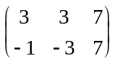 3. －２ 4. n－r
5. 1 6. S 7.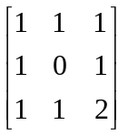 8. 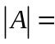10

二.选择题(每小题3分,共12分)
1．（ D） ２．（ D ）3. ( C ) ４．（ C ）

三.计算题(每小题8分,共24分)
1. 解 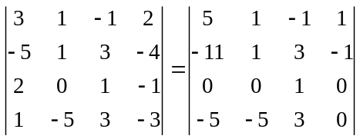．．．．．．．．．．．．．．．．．．．．２分
=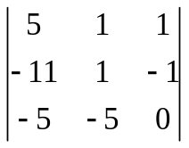．．．．．．．．．．．．．．．．．．．．．．．．．．．．．．．３分
=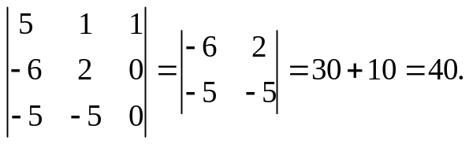．．．．．．．．．．．３分

 |  | 第 | 1 | 页 | 共 | 5 | 页

2. 解： AB=A+2B即（A-2E）B=A，．．．．．．．．．．．．．．．．．．．．．．．．．．２分

而（A-2E）⁻¹=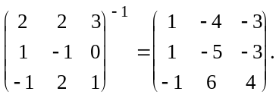．．．．．．．．．．．．．．．．．．．３分
所以 B=(A-2E)⁻¹A=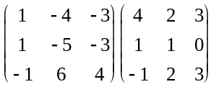
=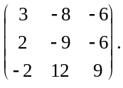．．．．．．．．．．．．．．．．．．．．．．．．．３分

3．解： 对矩阵A施行初等行变换
A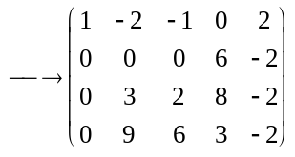
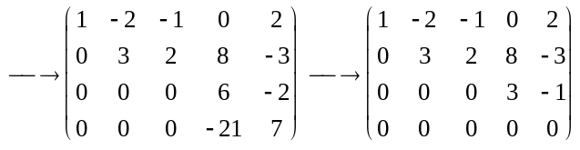=B.．．．．．．．．．．．．．．．．．．．．．．３分

（1）秩（B）=3，所以秩（A）=秩（B）=3.．．．．．．．．．．．．．．．．．．．．．２分

（2）由于A与B的列向量组有相同的线性关系，而B是阶梯形，
B的第1、2、4列是B的列向量组的一个最大线性无关组，故A
的第1、2、4列是A的列向量组的一个最大线性无关组。
（A的第1、2、5列或1、3、4列，或1、3、5列也是）．．．．．．．．．．３分

 | 第 | 2 | 页 | 共 | 5 | 页

四. （12分）
解：
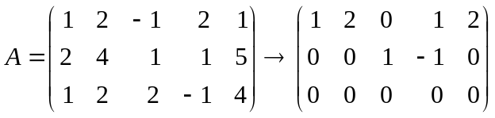．．．．．．．．．．．．．．．．．．．４分
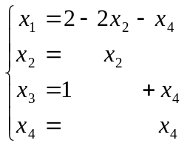 ．．．．．．．．．．．．．．．．．．．．．．．．．．．．．．．．．．．４分
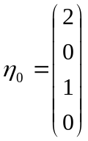，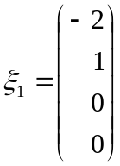，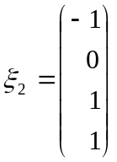
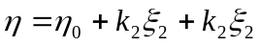 ．．．．．．．．．．．．．．．．．．．．．．．．．．．．．．．．．．．．４分

 | 第 | 3 | 页 | 共 | 5 | 页
五. (12分)
解：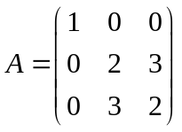
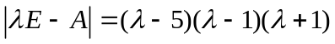．．．．．．．．．．．．．．．．．．．．．．．．．．．．２分
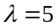的特征向量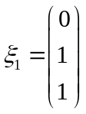,．．．．．．．．．．．．．．．．．．．．．．．．．．．．．２分
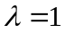特征向量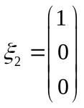．．．．．．．．．．．．．．．．．．．．．．．．．．．．．．．．２分
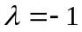特征向量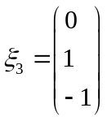,．．．．．．．．．．．．．．．．．．．．．．．．．．．．．２分
单位化 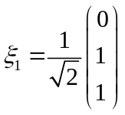，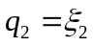，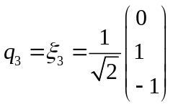．．．．．．．．．．２分
正交变换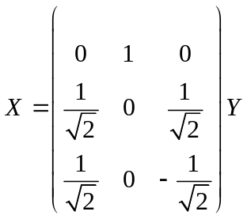．．．．．．．．．．．．．．．．．．．．．．．．．２分

 | 第 | 4 | 页 | 共 | 5 | 页
六.证明题(每小题8分,共16分)
１．证明：因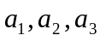线性无关，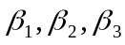用线性表出的系数行列式

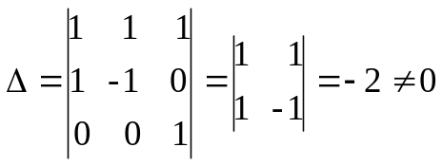
故线性无关．．．．．．．．．．．．．．．．．．．．．．．．．．．．．．．．．．．．．．．．．．．．．．．８分．

２．证明：(A²)/=A/ A/ =（-A）（- A）=A² ，所以A²为对称阵。．．．．．．．．８分

 | 第 | 5 | 页 | 共 | 5 | 页

